CONSIGLI - NORME - E PRECAUZIONI D’USO DELLA D:Fuse CORDLESS

Complimenti per aver scelto la D:fuse Cordless, ora la sua piastra potrà essere da Lei utilizzata per creare un liscio perfetto e duraturo nel tempo, le piastre rivestite in Tormaline Ceramica, gli ioni negativi da esse generati, saranno un beneficio unico per mantenere la giusta idratazione e lucentezza nei suoi capelli, potrà quindi mantenerli lisci , lucidi per diversi giorni.
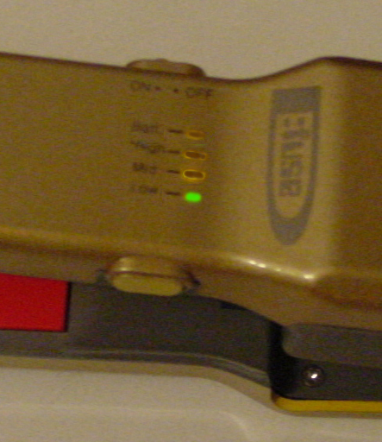
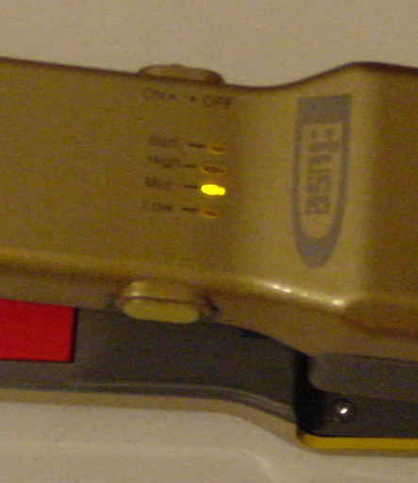
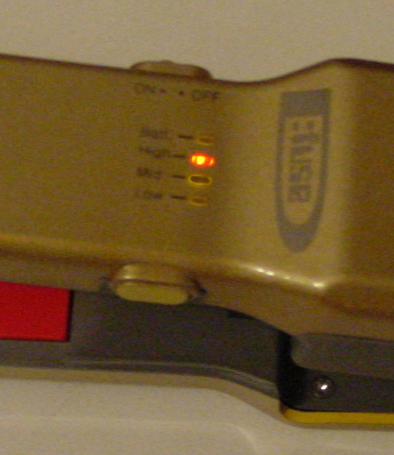
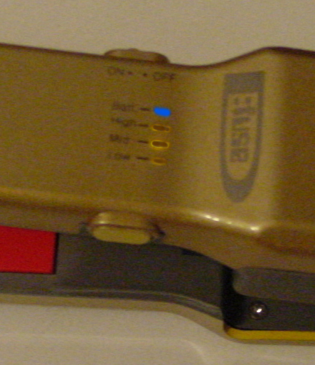

Come utilizzare e selezionare le temperature

- Portare l’interuttore su ON , si accende e lampeggiano velocemente i led verde – giallo – rosso - blu - la temperatura si fissa automaticamente sul led verde dopo circa 20” la temperatura raggiunge i 160° C

Questa temperatura è indicata per capelli decolorati e fortemente sensibilizzati

- Premendo il pulsante opposto all’interuttore si seleziona la temperatura a 180° C il led giallo lampeggia , ritorna al verde e dopo 20” circa si fissa il led giallo la temperatura di 180° C circa è stata raggiunta.

Questa temperatura è indicata per capelli tinti e comunque naturali fini delicati.

- Premendo il pulsante opposto all’interuttore si seleziona la temperatura a 200° C il led rosso lampeggia , ritorna al verde e dopo 20” circa si fissa il led rosso la temperatura di 200° C circa è stata raggiunta.

Questa temperatura è indicata per capelli naturali ricci o crespi e resistenti

- Quando la batteria è scarica si accende il led blu , ricaricare la piastra inserendo il jack nell’apposito foro.
La piastra si carica completamente dopo 30/40 minuti.
A temperatura di 160° C (led verde) il tempo di utilizzo sarà di 40 minuti circa , a temperatura di 180° C (led giallo) sarà di 30 minuti circa , a temperatura di 200° C (led rosso) sarà di 20/25 minuti circa.
Per lunga vita delle batterie, caricare completamente prima di riutilizzare l’attrezzo.
Utilizzi correttamente la sua D.fuse Cordless , la tenga lontano dall’acqua e dai bambini piccoli per evitare danni e rischi di bruciature, spenga sempre l’attrezzo dopo l’uso, anche se il medesimo si spegne automaticamente dopo 10 min. di non utilizzo.
Non lasciare l’alimentatore inserito nella presa di corrente dopo la ricarica.
La sua D:fuse Cordless si ricarica a 100/230 volts, quindi potrà utilizzarla anche negli USA e altri stati che utilizzano il voltaggio 110 volts. Dotata di accessorio per Ricarica in AUTO

